


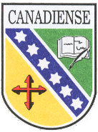
La Asociación Educativa “Peruano Canadiense”
Otorga el presente
Diploma

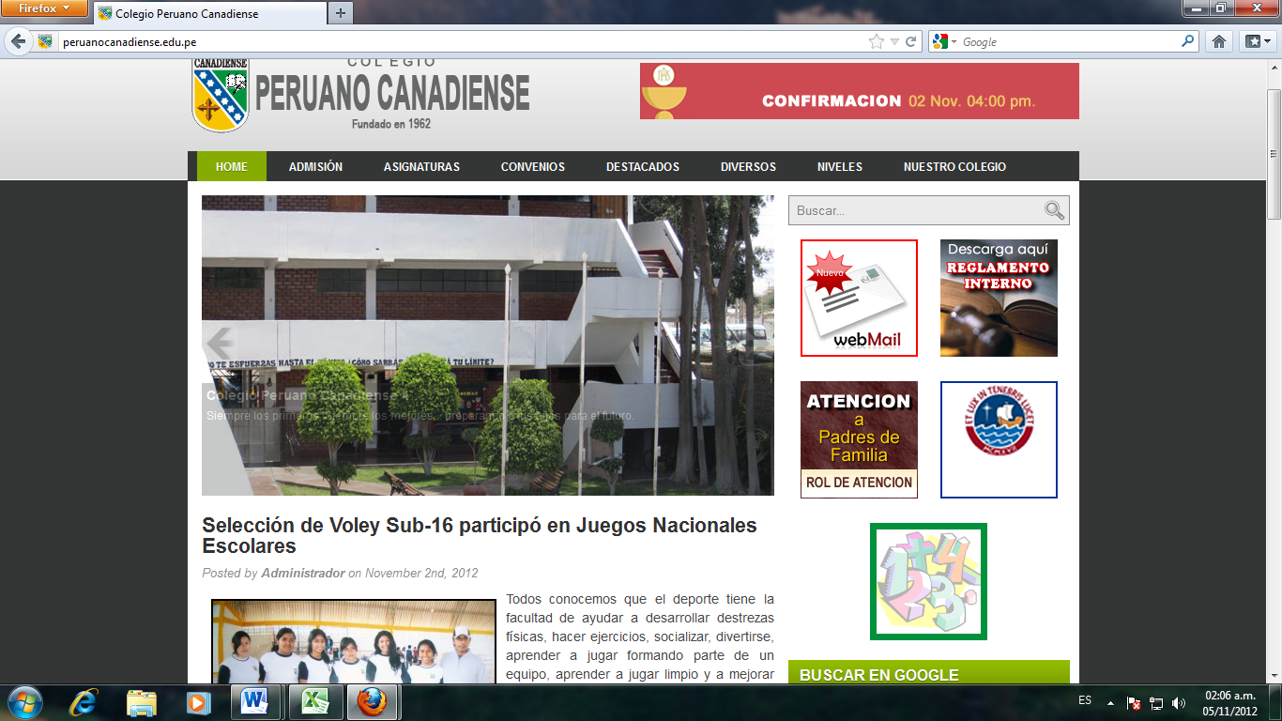

Vizarreta Diaz , Carlos
A

Por su brillante participación y desempeño en el 1 er Concurso de…………………………

Ica ,15 de Noviembre del 2012

Director
Tutor
Profesora

